Термины и определения
ID | Название | Описание
1 | White Knuckle | Игровой проект – карабкание по вертикальным и нависающим поверхностям внутри искусственной мегаструктуры
2 | Выносливость руки | Игровая метрика, увеличивающаяся со временем и при прыжках с места зацепа, при полном заполнение произойдет срыв
3 | Мегаструктура | Это искусственное сооружение колоссальных размеров, значительно превосходящее обычные здания. Такие объекты часто сопоставимы по масштабу с планетами или орбитальными системами.
4 | Точка сохранения | Место, где игрок может восстановить выносливость и сохранить прогресс

Введение
«White Knuckle» разрабатывается для публикации в цифровых магазинах (Steam). Игрок управляет скалолазом, который должен подняться на вершину мегаструктуры, управляя балансом хвата, выносливости и риска.

Требования к функционалу
- Система отслеживает уровень хвата игрока (0–100%).
- Игрок может перемещать левую и правую руку к разным зацепам.
- При падении игрок возвращается на последнюю точку страховки.
- Разные типы поверхностей (металл, бетон, ржавчина) влияют на скорость потери хвата.
- Режимы: «Обучение», «Основной сюжет», «Бесконечный».

Дизайн и пользовательский интерфейс
- HUD: индикаторы хвата левой/правой руки, высота, количество точек страховки.
- Стиль: индустриальный, мрачный, высота подчёркивается камерой «от первого лица».
- UI-библиотека: Unity UI Toolkit.
- Цвета: тёмно-серый (металл), жёлтый (опасные зоны), зелёный (точки страховки).
Контент
- Типы контента: 3D-модели рук, зацепов, детали мегаструктуры, аудио (ветер, скрежет металла, сердцебиение).
- Метаданные: пройденная высота, лучшая серия без срыва.
- Контент предоставляется командой окружения и аниматорами.

Технические требования
Платформа: Windows 10/11, Unity 2022 LTS.
- Язык: C#.
- Управление: мышь (перемещение руки) + клавиатура (захват/отпускание).
- Совместимость: только ПК.

Структура приложения
- Главное меню
- Экран выбора режима
- Игровой процесс (камера от первого лица, руки)
- Экран результата (высота, время)
- Настройки чувствительности мыши и графики

Тестирование
- Функциональное: захват зацепов, потеря хвата, срыв.
- Нагрузочное: генерация 200+ зацепов на одной сцене.
- Приёмочное: прохождение обучающего уровня без падений.
- Интеграционное: связь хвата с тряской рук на экране.

Требования к надежности
- Защита сохранений от редактирования (лёгкое шифрование).

Поддержка и сопровождение
- Поддержка через Steam Community.
- Плановые обновления: новые уровни (разные регионы мегаструктуры).

Анализ предметной области и описание игры White Knuckle

1. Общая концепция и жанровая принадлежность
White Knuckle — это динамичный roguelite-экшен от первого лица, сочетающий механику скоростного скалолазания (speed-climbing) с элементами психологического хоррора. Игра разработана студией Dark Machine Games (команда из трёх человек) и издаётся компанией DreadXP.

1.1 Этимология названия
Английское выражение white knuckle («белые костяшки») означает состояние крайнего нервного напряжения. В контексте игры эта фраза обретает двойной смысл: с одной стороны, руки главного героя в процессе усталости меняют цвет с белого на красный, с другой — состояние игрока, балансирующего на грани срыва, точно соответствует этому выражению.

1.2 Генезис проекта
История создания игры примечательна: идея родилась из ночного кошмара ведущего программиста Холли, которая приснилась ей запертой в тёмной башне, где её преследовало нечто неизвестное. Команде эта концепция показалась настолько сильной, что они решили превратить её в игру.
Долгое время разработка велась в условиях жёсткой нехватки средств — участники команды совмещали работу над игрой с основной занятостью. Ситуация изменилась после успеха демоверсии, которая привлекла внимание издателя DreadXP и позволила команде перейти на полную занятость.

2. Сеттинг и атмосфера

2.1 Место действия
События разворачиваются внутри Субструктуры-17 (SUB-STRUCTURE 17) — гигантского сооружения из бетона и металла, уходящего далеко вверх.
Игрок выступает в роли женщины, оказавшейся в нижних ярусах этого индустриального ада без каких-либо объяснений того, как она здесь очутилась.

2.2 Визуальный стиль
Визуальная эстетика намеренно минималистична и выполнена в духе PS1-эры: угловатые модели, низкополигональная графика, обилие серого бетона и ржавого металла. Красные акценты используются точечно для выделения важных элементов или опасностей. Стилистически игра вызывает ассоциации с Buckshot Roulette и мирами Oddworld.

2.3 Звуковое оформление
Атмосфера поддерживается минималистичным звуковым дизайном: основное время игрок слышит лишь звуки собственных движений и эхо шагов. Периодически включаются автоматические объявления о сбоях или обрушениях в различных секциях, произнесённые механическим голосом на вымышленном языке — этот приём усиливает чувство отчуждения и беспомощности.

3. Игровая механика

3.1 Базовая система перемещения
В основе геймплея лежит физическая модель скалолазания, где каждая рука управляется отдельной кнопкой мыши (левая и правая). Игрок цепляется за выступы, поручни, трубы и любые другие поверхности, которые выглядят как потенциальные точки захвата. Система использует инерционную модель движения — скорость и импульс, набранные во время подъёма, влияют на дальность прыжков и эффективность перемещения.
Однако главная угроза кроется в другом: снизу неумолимо поднимается Масса (The Mass) — плотоядная субстанция, которая служит «стеной смерти», постепенно сокращающей доступное для подъёма пространство.

3.2 Система усталости
Ключевая метафора игры реализована через визуальную индикацию усталости рук:
- Белый цвет — полная готовность
- Красный цвет — критическая усталость, близкая к срыву
Каждая рука имеет собственный индикатор выносливости, и если вовремя не найти точку опоры для отдыха, персонаж сорвётся вниз. Эта система создаёт постоянное напряжение, заставляя игрока балансировать между скоростью и осторожностью.

3.3 Инструменты и снаряжение
Игроку доступен арсенал инструментов, расширяющий тактические возможности:
Инструмент | Функция
Молоток | Забивание скальных крючьев в стены для создания точек захвата; также может использоваться как оружие ближнего боя
Арматурные прутья (Rebar) | Метательные стержни, которые с силой вонзаются в бетон, мгновенно создавая новую точку захвата
Консервы | Восстанавливают запас сил на ходу, позволяя перекусить прямо во время зависания на стене
Граб | Улучшают сцепление с поверхностями позволяя карабкаться везде
Все предметы имеют вес, и перегруженный инвентарь ускоряет утомляемость рук — это добавляет в игру элемент ресурс-менеджмента.

3.4 Валютная система
Внутриигровая валюта — золотые тараканы. Их можно найти в уровнях и обменять в торговых автоматах на дополнительные инструменты и припасы.

3.5 Противники и опасности
Хотя основное внимание уделено скалолазанию, игрок не одинок в Субструктуре-17:
- Масса (The Mass) — главная угроза, поднимающаяся снизу и пожирающая всё на своём пути
- Барнакл (Barnacles) — существа, напоминающие классических монстров из Half-Life; они могут схватить игрока, но их языки также можно использовать как дополнительные опоры
- Дроны (Drones) — автоматические летающие аппараты, препятствующие подъёму
- Жуки — большие тараканы которые прыгают на игрока чтобы атаковать.

4. Структура игры и прогрессия

4.1 Roguelite-элементы
Подъём разбит на множество процедурно собираемых комнат — каждый забег уникален благодаря разному порядку сегментов. Выделено несколько регионов со своей спецификой:
- Silos (Склады) — глубокие сухие хранилища
- Pipeworks (Трубопроводы) — зловонные системы канализации с потоками воздуха, влияющими на физику прыжков
- Habitation (Обитаемая зона) — проклятые причалы с новыми типами препятствий

4.2 Мета-прогрессия
После каждой смерти (а падение в Массу означает полный перезапуск) игрок возвращается в безопасную комнату (Hub). Там можно:
- Открывать новые улучшения (аугментации)
- Разблокировать перки, облегчающие последующие забеги
- Настраивать экипировку

4.3 Режимы игры
В рамках раннего доступа игра предлагает несколько режимов:
- Кампания (Campaign) — основной режим, серия последовательных забегов с прогрессией
- Challenge Mode — отдельные авторские уровни с системой медалей и таблицами рекордов
- Training Sector — тренировочный сектор в Субструктуре-5, где можно практиковаться без угрозы смерти. Включает три подрежима: базовое скалолазание, обучение работе с предметами и освоение сектора
- Competitive Mode — режим для нескольких игроков, добавленный в апреле 2026 года

4.4 Система брелков и проклятий
Годовое обновление добавило два взаимосвязанных механизма настройки:
- Брелки (Trinkets) — дают положительные эффекты (например, увеличение прыжка или автономный фонарик с уменьшенным радиусом света)
- Проклятие (Bindings) — расширяют слоты для аксессуаров и увеличивают финальный множитель очков, но накладывают серьёзные штрафы (отключение магазинов, введение системы голода)

5. Заключение
White Knuckle представляет собой редкий пример успешной конвертации ночного кошмара в полноценную игровую механику. Проект демонстрирует, как даже при ограниченных ресурсах (команда из трёх человек) можно создать глубокий, увлекательный и атмосферный опыт. Игра нашёл свою нишу на стыке жанров, предложив нечто новое в жанре экшен-платформеров и задав высокую планку для инди-разработчиков в области физического геймплея.
Описание выбранного case-средства
Draw.io — это бесплатный, многофункциональный и кроссплатформенный инструмент для создания диаграмм и визуализации данных. Он позволяет профессионалам из разных сфер, от IT-разработчиков до бизнес-аналитиков, легко создавать профессиональные схемы, блок-схемы и другие визуальные модели прямо в браузере.

Что это такое и для кого?
Draw.io - это мощный онлайн-редактор диаграмм, который работает непосредственно в вашем браузере и не требует установки.
Инструмент будет полезен:
- Разработчикам для создания UML-диаграмм и визуализации архитектуры приложений.
- DevOps-инженерам для отображения топологии сети и схем развертывания.
- Менеджерам проектов для моделирования бизнес-процессов и создания организационных диаграмм.
- Дизайнерам для быстрого прототипирования интерфейсов.
- Студентам и преподавателям для создания наглядных учебных материалов.

Ключевые особенности и преимущества
- Полностью бесплатный: Это одно из главных преимуществ. В draw.io нет платных подписок или ограниченных по доступу "pro"-функций.
- Доступность и гибкость: Работает в любом современном браузере на любой операционной системе.
- Для работы в условиях нестабильного интернета или для повышения безопасности существует офлайн-десктопная версия для Windows, Linux и macOS.
Обширные возможности:
- Библиотеки фигур: Содержит сотни готовых элементов и иконок для различных нотаций, включая UML, BPMN, ER-диаграммы, а также иконки для облачных провайдеров (AWS, Azure, GCP).
- Интеграция: Бесшовно работает с популярными облачными сервисами, такими как Google Drive, OneDrive, а также может быть встроен в Confluence и Jira.
- Совместная работа: Поддерживает редактирование диаграмм в реальном времени, что делает его отличным инструментом для командной работы.
- Формат экспорта: Готовую диаграмму можно сохранить в различных форматах: PNG, JPEG, SVG, PDF, а также в редактируемом формате XML.
- Безопасность и контроль: Ваши данные хранятся там, где вы их сохранили (на локальном диске или в вашем облачном хранилище). Разработчики не имеют к ним доступа.

Плюсы и минусы
Для объективной оценки стоит рассмотреть как сильные, так и слабые стороны инструмента.

Плюсы:
- Бесплатный и без регистрации.
- Интуитивно понятный интерфейс drag-and-drop ("перетащи и отпусти").
- Огромный выбор шаблонов и фигур.
- Не требует установки, но имеет офлайн-версию.
- Поддерживает совместную работу в реальном времени.

Минусы:
- Некоторые пользователи отмечают путаницу с элементами (например, встроенный текст и отдельный элемент "Текст").
- При работе с очень большими и сложными диаграммами могут возникать незначительные замедления.
- Библиотека шаблонов может показаться кому-то недостаточно обширной по сравнению с платными аналогами.

Вердикт
Draw.io — это "рабочая лошадка" в мире диаграмм, которая отлично подходит как для быстрых набросков, так и для создания сложных технических документов.
Это идеальный выбор, если вам нужен мощный, гибкий и абсолютно бесплатный инструмент для визуализации.
Если же в приоритете находятся более свободные формы совместного творчества, "стикеры" и "доски" как у Miro, то draw.io может показаться слишком техничным и строгим.
ER — диаграмма
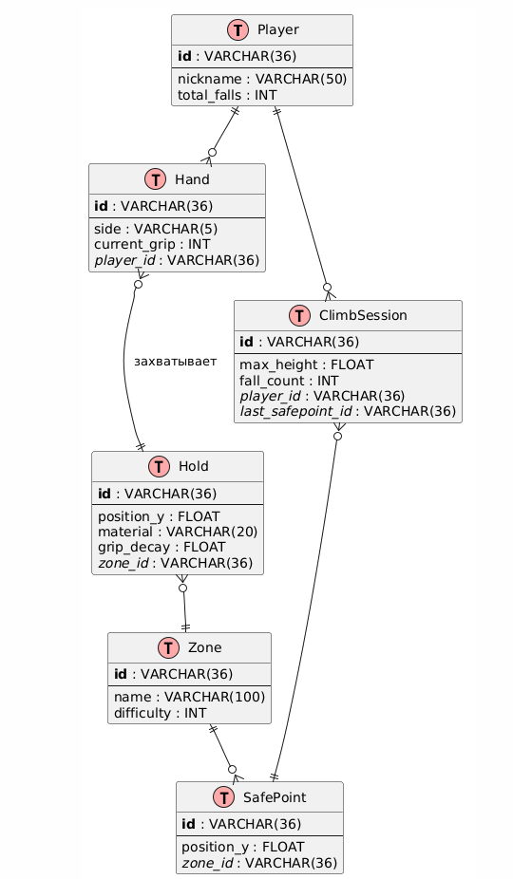
Описание ER
Таблица 1 — Player
Название | Тип | Описание
id | varchar(36) | Первичный ключ
nickname | varchar(50) | Имя игрока
total_falls | int | Общее количество срывов за всё время

Таблица 2 - Hand (рука игрока)
Название | Тип | Описание
id | varchar(36) | Первичный ключ
side | enum('left','right') | Левая или правая рука
current_grip | int | Текущий уровень хвата (0–100)
player_id | varchar(36) | Внешний ключ, ссылается на таблицу "Player"
Таблица 3 - Hold (зацеп)
Название | Тип | Описание
id | varchar(36) | Первичный ключ
position_y | float | Координата Y (высота зацепа)
material | enum('metal','concrete','rusted','wet') | Тип поверхности зацепа
grip_decay_mult | float | Множитель потери хвата (1.0–2.5)
zone_id | varchar(36) | Внешний ключ, ссылается на таблицу "Zone"

Таблица 4 - Zone (зона мегаструктуры)
Название | Тип | Описание
id | varchar(36) | Первичный ключ
name | varchar(100) | Название зоны (например, «Вентиляция», «Ржавый мост»)
difficulty | int | Уровень сложности зоны (1–5)

Таблица 5 - SafePoint (точка страховки)
Название | Тип | Описание
id | varchar(36) | Первичный ключ
position_y | float | Высота точки страховки
zone_id | varchar(36) | Внешний ключ, ссылается на таблицу "Zone"
is_activated | boolean | Активирована ли точка в текущей сессии

Таблица 6 - ClimbSession (сессия лазания)
Название | Тип | Описание
id | varchar(36) | Первичный ключ
max_height_reached | float | Максимальная достигнутая высота в сессии
fall_count | int | Количество падений в сессии
player_id | varchar(36) | Внешний ключ, ссылается на таблицу "Player"
last_safepoint_id | varchar(36) | Внешний ключ, ссылается на таблицу "SafePoint"

Таблица 7 - Hand_Hold (связь руки и зацепа)
Название | Тип | Описание
hand_id | varchar(36) | Первичный ключ, внешний ключ, ссылается на таблицу "Hand"
hold_id | varchar(36) | Внешний ключ, ссылается на таблицу "Hold"
grabbed_at | datetime | Время захвата зацепа рукой

Диаграмма вариантов использования
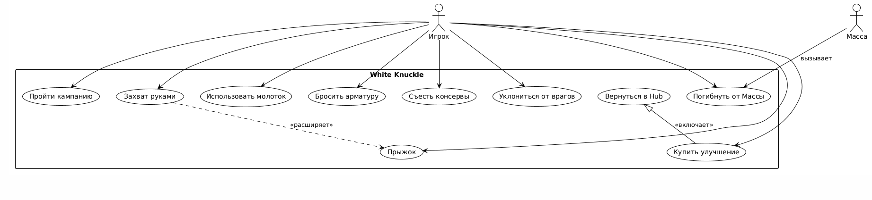
Таблица прецедентов
ID | Прецедент | Актер | Описание
1 | Пройти кампанию | Игрок | Основной режим игры
2 | Захват руками | Игрок | Зацепиться за выступ
3 | Прыжок | Игрок | Прыжок между точками
4 | Использовать молоток | Игрок | Создание опоры
5 | Бросить арматуру | Игрок | Временная опора или атака
6 | Съесть консервы | Игрок | Восстановление выносливости
7 | Уклониться от врага | Игрок | Избегание урона
8 | Вернуться в Hub | Игрок | Возврат в безопасную комнату
9 | Погибнуть от Массы | Игрок | Смерть при касании
10 | Купить улучшение | Игрок | Приобретение улучшения

